
Основы интрадей трейдинга.
Для того, чтобы зарабатывать на бирже необходимо и достаточно два условия: - Цена должна идти в нашу сторону.
- Инструмент должен переварить объем, которым мы заходим и выходим из сделки.
Эти два правила более глубоки, чем кажутся на первый взгляд. Во-первых, иногда бывает достаточно совсем небольшого движения цены в нашу сторону, чтобы сделка была успешной. Во-вторых, нам необходимо совершать такие сделки, чтобы исключить большое движение цены НЕ в нашу сторону. И, в третьих, бумага (или ситуация) должна переварить наш объем. Существует огромное количество инструментов и сделок, где на маленький объем можно элементарно вытягивать хорошее движение, но на большой объем это сделать крайне тяжело и очень рискованно.
Основа основ в биржевой торговле – уровни. Уровни помогают определять места разворота цены, служат своего рода маяками для понимания направления движения, а также могут служить местом для ускорения движения цены. В простейшем случае уровень – это Зона, где произошел разворот цены. Уровни существуют на разных таймфреймах и движение цены разных таймфреймов имеет разную силу. Например – часовой уровень сильнее чем пятиминутный и слабее, чем дневной.
Из вышесказанного вытекает довольно сложная концепция – движение цены подчинено фону рынка на разных таймфреймах. Вкратце это значит, что в зависимости от того, какой таймфрейм
анализировать фон рынка может быть совершенно разным. Например – на дневном графике может быть устойчивый тренд вниз, часовой график развернулся и идет вверх (до дневного уровня сопротивления), а пятимитутка в свою очередь нарисовала разворот в шорт. Отсюда сразу же вытекает важнейшее правило – рынок –это комплекс, рынок – это тонкости, рынок – это опыт. Только постоянный анализ видео, собственных сделок и анализ графиков разных таймфреймов может привести к пониманию рынка. И во время торговли анализировать это надо быстро.
В то же время, надо помнить, что для начального заработка нам не обязательно детально понимать рынок, высиживать сильные движения. Опыт должен нарабатываться от простого к сложному.
Торговля идет в связке график + стакан.
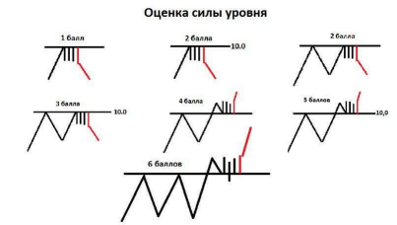
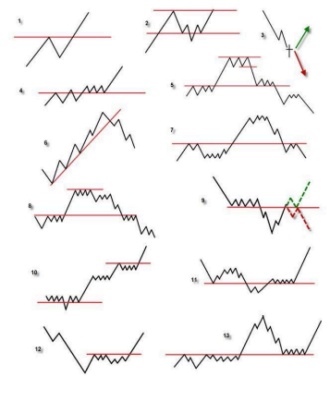Частые ситуации на графиках для понимания, как выглядят вживую уровни.
Классификация точек входа
Если в трейдинге и есть Грааль, то имя ему «Короткий Стоп».
1. Сделки на отскок
Самый простой, логичный и часто тип сделок с самым контролируемым риском. Логика предельно проста – цена после движения встречает на своем пути преграду, которую не может преодолеть сходу. Возникает более или менее сильный отскок. Преградой может быть: уровень, плотности в стакане, роботы, айсберги, исчерпание силы движения. Важные тонкости – если идет
новостное движение или же движение только недавно началось (выход из проторговки, разворотная формация), то преграда для движения может наоборот выступить как натянутая пружина, что приведет к ускорению после пробития преграды.
2. Сделки на пробой
Более сложный тип сделок, который имеет как преимущества, так и недостатки. С одной стороны, сделка на пробой – это всегда риск, что цена не пробьет преграду (а если преграды, своего рода сжавшейся пружины, то это не сделка на пробой. Даже если в стакане пустота, но на графике сильный уровень – это все равно преграда и не факт, что цена пробьет ее сразу. Поэтому сделки на пробой необходимо совершать только после должной подготовки и наличии опыта. Особенно «весело» заходить на пробой айсберга – только чувство рынка и понимание стакана позволит прочувствовать момент, когда стоит заходить на пробой.
Друг пробоя – плотности в поддержку, робот в поддержку, сильное движение поводырей в нашу сторону, новостное движение.
Две важнейших тонкости - Пробой – это неудавшийся отскок. Верно и обратное – очень часто хороший отскок, это несостоявшийся пробой!
3. Сделки на продолжение движения
Нельзя отнести ни к первому ни ко второму типу. Очень часто бывает, что:
А) цена развернулась от ничего
Б) Пропустили пробой
При этом есть хорошее понимание, что цена пойдет и дальше, а заходить по пустому стакану не хочется. Поэтому ищем либо плотности нам в поддержку (иногда действительно ставят), включаются роботы, происходит ускорение на разъедании плотностей (дополнительные микропробои). Пытаемся зайти и понимаем, что часть движения мы уже пропустили, потенциал надо снизить.
4. Рычночные патерны
По сути тут с одной стороны ситуаций может быть довольно много, но все они представляю собой ситуации, где можно очень быстро получить прибыль на необходимый объем.
Простейший и, возможно, самый лучший тип патернов – прострелы.
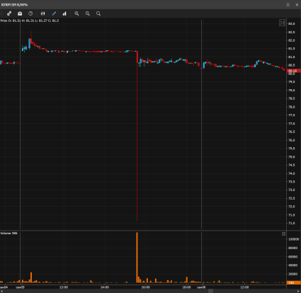
Суть прострела – цена идет себе куда-то более или менее спокойно и тут случается сильная покупка (или продажа) объемом, сильно превышающим ликвидность стакана. Маркетмейкеры возвращают цену в диапазон. Единичный прострел практически бесполезен. НО! Если это происходит несколько раз… ставим лимитки примерно до куда стреляло и ждем, чтобы выстрелило еще раз (и желательно не застрелило). Торговать прострелы надо всегда с головой. Ибо надо понимать соотношение величины прострела, объема, который прошел и ликвидность стакана, ибо может очень часто возникнуть ситуация, что потенциал прострела совсем небольшой, происходит вход в сделку огромным объемом, а цена то возвращаться не хочет! Или было слишком много желающих. И халява превращается в огромного лося.
Существуют ситуации, когда в каком-то более или менее узком диапазоне происходит сильная череда покупок и продаж, причем сохраняется довольно неплохой спред – это позволяет очень быстро «собирать спред», причем на объеме. Данная ситуация называется раздача. По сути, прострелы – это тоже раздача, просто называют ее раздачей только лишь в описанной ситуации. Собирать их нужно, но не делать упор на то, что ваша торговая стратегия будет выстроена на них и превращать свое развитие в деградацию на ежедневном ожидании именно этих ситуаций.
Короткий стоп
Предельно простая и, в то же время, важная составляющая трейдинга, скальпинга в частности. Его суть предельно проста – короткий стоп, это когда нам есть обо что Выйти. Когда в стакане стоит большая плотность/айсберг, это лишь одно из оснований для входа в сделку. Для нас крайне важно, чтобы нам было обо что выйти, если наши основания не оправдают себя.
Риск-менеджмент
Пожалуй, даже более важная вещь в торговле, чем понимание точек входа, т.к. сопряжена не с «роботизированными» действиями, а с психологией. Основа основ риск менеджмента – просадка. Трейдер должен стараться никогда не превышать просадку. На начальных этапах необходимо стараться никогда не совершать сделки, где в случае неудачи будет морж (превышение просадки, конец торговли на сегодня). Трейдер должен помнить, что робот, который контролирует просадку может не успеть закрыть позиции на очень сильных движениях и возможно возникновение катастрофической ситуации, где убыток сильно превысит просадку. Трейдер должен помнить главное правило трейдинга – у трейдера всегда должен быть завтрашний день/час/минута. Как только трейдер схватит морж, через какое-то время на рынке ОБЯЗАТЕЛЬНО возникнет ситуация, где он смог бы отбить все свои убытки, да еще и заработать. Во время торговой сессии просадка должна быть диверсифицируема – трейдер должен входить в сделки таким объемом, чтобы просадка позволяла пережить несколько убыточных сделок подряд. Торговля должна ВСЕГДА строится от убытка – перед любой сделкой трейдер должен не только задать себе вопрос – «Сколько я отдам в этой сделке, если она не пойдет», но и знать весьма четко размер возможного убытка. Элементарная математика, ничего особенного. Отсюда и Грааль – короткий стоп позволяет
зайти в сделку хорошим объемом, легко предсказать возможные убытки, уверенно себя чувствовать в сделке.
Активный рынок
Пробои
1. Вот так выглядит пробой часового хая (H1) на акции газпром.. Такая сделка очень хорошо смотрится на пробой! Чтобы зайти в сделку необходимо еще одно
основание. Как они могут выглядеть?
а) Снизу (в покупках стакана) подставили айсберг
б) Поставили крупную плотность
в) Начались обильные покупки по рынку во время подхода к уровню.
Если есть эти основания - заходим в лонг!
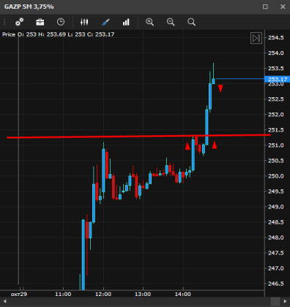
Отскоки
1. Мы видим, что бумага хорошо подрастает, прибавляя более 2% и появляется основание в виде крупного айсберга, участникам рынка тяжело пробить цену ниже него и соответственно цена отскакивает от него как показано на скриншоте. В данной ситуации, чтобы зайти на
отскок нужно понять, насколько твердые основания для этой сделки?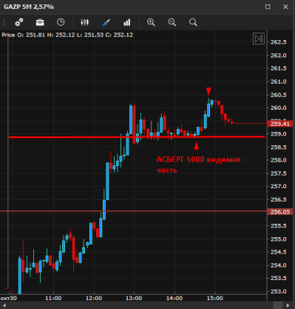
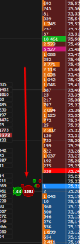
2. Алроса. Бумага росла какое-то кол-во времени, дошла до первого препятствия в виде объемов в стакане. Это первый значимый хай дня. Необходимо посмотреть настоящие это
плотности или нет, чтобы убедиться в значимости наших оснований на отскок от них. Выставляемся ближе к плотностям 5000 и 18 000 и ждем отскок.
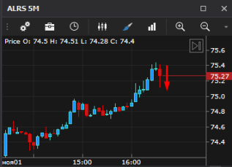Новости
1. Когда выходит новость бумага может отреагировать как угодно на нее, и вот новостное движение ГМК Норильский(GMKN) никель выглядит, например, так:
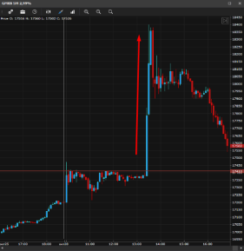
Что мы можем сделать в данной ситуации
и как зайти в сделку?
А) Нужна поддержка в виде плотностей
снизу, чтобы мы могли понимать где наш
стоплосс
б) Нужен снизу айсберг даже небольшой
в) Если идут обильные покупки зайти в
лонг, в крупную плотность, которая стоит
в продаже на отметке 17 410.
2. Компания Яндекс (YNDX). Вышли новости, и бумага начала падать более чем на 20%, соответственно в данных ситуациях, сделки должны быть исключительно в направлении новостного фона (в данном случае негативном - шорт). Точки на такую новостную бумагу нужно преимущественно смотреть в шорт. Чтобы войти необходимо:
а) Дождаться отката вверх и войти в шорт от каких либо оснований
б) Алгоритм который продает, зайти с ним по направлению движен
в) Крупный объем в продаже или айс в продаже
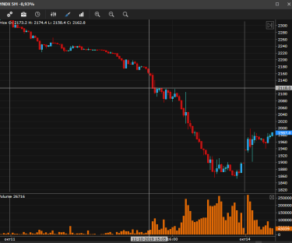
Боковой рынок
Отскоки
1. Сделка на отскок. На графике мы видим локальный лой. В данной ситуации на локальном лое снизу в стакане фьюча стоит 5000 контрактов в лонг. Это говорит о том, что в данной ситуации, торговля ценной бумагой Газпрома (акции) торгуется в связки с фьючерсом Газпрома. Мы увидим:
а) Локальный минимум (low)
б) На фьючерсе Газпрома стоит 5000 контрактов в лонг.
Значит мы заходим на отскок (в лонг). Наши основания это объем на фьючерсе Газпрома 5000 контрактов и локальный уровень от которого можем открыть сделку.
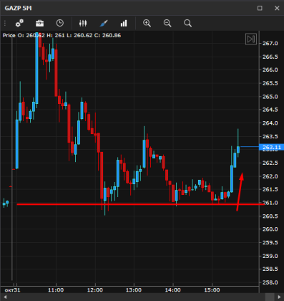2. Газпром мы видим, что бумага сильно припала, ищем точку на разворот. Снизу наблюдаем - плотно в стакане. Стоит в среднем 60 000 контрактов. Это достаточно сильное препятствие для цены
чтобы пройти ниже. Пробуем встать (в лонг) на отскок на подходе к этим плотностям.
3. ВТБ (отскок). Локальный хай на бумаге, что делаем? Выставляем лимитки на продажу примерно в тех местах, где указано в стакане и ждем ждем разворот цены вниз. Стараемся
взять потенциал не менее 1\2 в этой сделке.
